Дидактическое пособие:

«Логопедическая улитка»

Цель: автоматизация звука С, Ш, Р.

Задачи: -отработать и автоматизировать звук С,Ш,Р.
- закрепить правильное произношение этих звуков в словах.
- развитие мелкой моторики рук.

Материалы: жесткий фетр для тела и рожек улитки зеленого цвета. Цвет панциря оранжевый. Трава из светло зеленого цвета. Глазки, нос, губы. Ножницы, карандаш, бумага, жидкий клей, сутаж, липучка, пуговицы, карточки в виде звезды со звуком С, карточки в виде шишек со звуком Ш, карточки в виде рыбы со звуком Р.

Жизнь свою живет она
В своем домике одна.
Панцирь крепкий у нее,
Защищает он ее.
На себе его несет,
Очень медленно ползет.
Можно встретить их везде,
И на суше и в воде.

- внешний вид.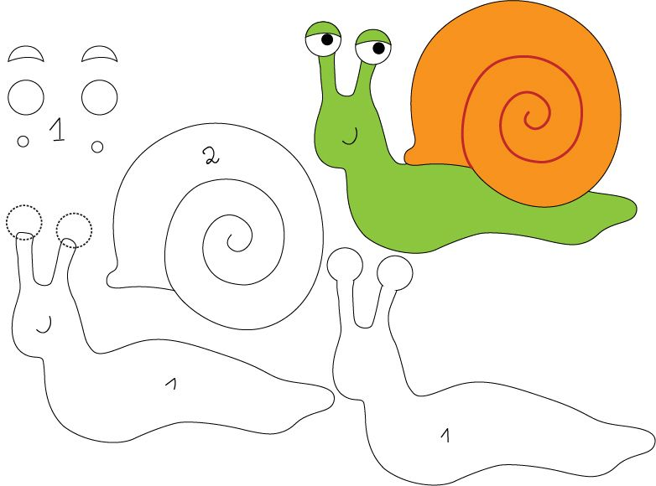

Порядок работы:

- Открываем выкройку. Переносим выкройку на ткань. Обводим детали выкройки на фетре. Вырезаем все детали.

- Оформляем личико улитки. Приклеиваем улитке глаза, нос, губы жидким клеем
- Теперь соберем детали раковины.
- Приклеиваем круг к телу, как показано на фото.

- Осталось приклеить вырезанную траву внизу улитки. К зеленой траве приклеиваем пуговицы. Вот и все, улитка готова!

Список используемой литературы:
1. Аникеева Н.П. Воспитание игрой. Москва: «Прогресс», 2010 г.
2.Воспитание детей в игре: Пособие для воспитателя детского сада. / сост. А.К. Бондаренко, А.И. Матусик. 2-е изд., переработанное и дополненное. - М.: Просвещение, 2010.
3. Выготский Л.С. Воображение и творчество в детском возрасте. М., 2009.
4. Миллер С. Психология игры. - СПб: Университетская книга, 2009.
5. Минскин Е.М. От игры к знаниям. - М.: Просвещение, 2011.
6. Никитин Б.П. Ступени творчества, или развивающие игры. - М.: Просвещение, 2008.
7. Петрова И. А. Использование игры в учебном процессе. Нач.шк. №3. 2009.
8. Психолого-педагогические особенности проведения дидактических игр. Под.ред. Акшиной, Жарковой Т. - М., 2012.

